TRƯỜNG ĐẠI HỌC THUỶ LỢI

------o0o------

**ĐỀ TÀI :**

**WEBSITE BÁN ĐỒ NỘI THẤT**

**Môn học : Công nghệ phần mềm web**

**Giảng viên hướng dẫn: Kiều Tuấn Dũng**

|  |  |
| --- | --- |
| ***Nhóm sinh viên thực hiện:*** |  |
| **Phạm Quốc Việt** | **1451062091** |
| **Nguyễn Đại Thắng** | **1451062072** |

   

*Thành phố Hà Nội - Tháng 05-2017*



**MỤC LỤC**



**CHƯƠNG I: GIỚI THIỆU ĐỀ TÀI****3**

1. Tổng quan 3

2. Các công nghệ sử dụng trong đề tài 3

3. Tài liệu tham khảo 3

**CHƯƠNG II: PHÂN TÍCH CHỨC NĂNG HỆ THỐNG****4**

1. Mô tả chức năng 4

a. Thêm mới một thành viên 4

b. Xóa thành viên 4

c. Đăng nhập 4

e. Thoát đăng nhập 4

f. C ập nhật sản phẩm trong dữ liệu 4

2. Mô hình dữ liệu quan hệ 4

3. Danh sách các bảng 5

Bảng 1: Bảng sản phẩm 5

Bảng 2: Bảng danh mục sản phẩm 5

Bảng 3: Bảng Thành viên 5

**CHƯƠNG III: THIẾT KẾ GIAO DIỆN****6**

1. Trang chủ 6

2. Xem Sản phẩm Tủ 6

3. Đăng nhập (Thành viên) 7

4. Xem Sản phẩm Kệ 7

5. Xem Sản phẩm Bàn 7

6. Xem Sản phẩm Sàn Nhà 7

7. Tìm kiếm sản phẩm 7

**CHƯƠNG I: GIỚI THIỆU ĐỀ TÀI**

1. **Tổng quan**

Thế giới hôm nay càng phát triển về mặt khoa học kỹ thuật thì nhu cầu của con người ngày càng tăng về ch ế độ ăn uống, tiêu dùng, vật chất nhù cầu được hưởng thu cao nêu em quyết định chọn web bán đồ nội thất phục vụ cho khách hàng có thể chọn được mặt hàng mình thích nhất, ph ù hợp với túi tiền của khách hàng song song với những nhu cầu đó em cập nhật nh ững bộ bàn, ghế thời trang đang mới nhất hiện nay b ên cạnh đó web còn tìm kiếm, cập nh ật giá cả trên thị trường.

Mỗi sản phẩm có một id riêng, phân biệt với các sản phẩm khác ngoài ra còn có tên sản ph ẩm, ảnh, giá sản phẩm….

1. **Các công nghệ sử dụng trong đề tài**
   * Phần mềm Xampp
   * Phần mềm Sublime Text
   * Phầm mềm SQL Server 2008
   * Ngôn ngữ lập trình: Php, Sql, C++,html…
2. **Tài liệu tham khảo**

**CHƯƠNG II: PHÂN TÍCH CHỨC NĂNG HỆ THỐNG**

**1. Mô tả chức năng**

* 1. **Thêm mới một thành viên**
* Mục đích là thêm một tài khoản mới khi cần thiết
* Nhập tên đăng nhập, tên này được sử dụng để đăng nhập vào hệ thống khi chạy chương trình.
* Nhập mật khẩu để xác định tài khoản khi đăng nhập.
* Nếu đồng ý tạo tài khoản mới thì chọn OK, hoặc Cancel nếu không muốn tạo tài khoản mới và thoát khỏi chương trình.
  1. **Xóa thành viên**
* Mục đích: xóa một tài khoản khi không còn sử dụng nữa như: thay đổi nhân viên, nhân viên cũ sẽ không còn sử dụng tài khoản đó nữa, ta xóa tài khoản đó đi.
* Chọn tài khoản cần xóa, nhấn nút xóa để xóa , hoặc nút thoát nếu không muốn xóa.
  1. **Đăng nhập**

**-** Mục đích: cho phép thành viên cập nhật, sửa đổ thông tin đồ dùng và cho phép bán đồ nội thất trong nội bộ cũng như người tiêu dùng và vào trang chủ , thông tin chi tiết của bán đồ nội thất

- Điền thông tin vào mục tài khoản và mật khẩu chọn đăng nhập

**d.** **Thoát đăng nhập**

- Mục đích: thoát ra khi không thực hiện và làm việc trênWeb bán đồ nội thất nữa

**f. Cập nhật sản phẩm**

**-** Mục đích: Thêm thông tin, sửa,xoá, cập nhật sản phẩm của bán đồ nộithất

1. **Mô hình dữ liệu quan hệ**
2. ***Danh sách các bảng quan hệ***

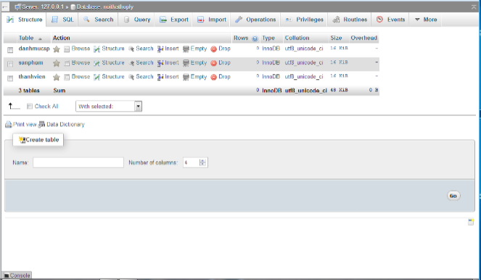

1. ***Bảng thành viên***

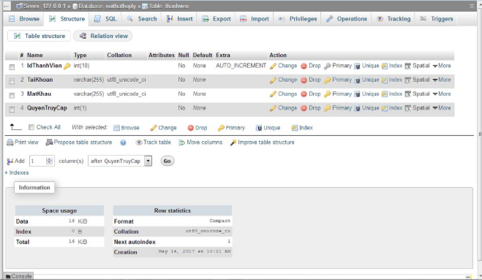

1. ***Bảng sản phẩm***

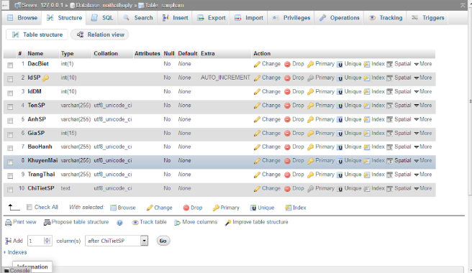

1. ***Bảng danh mục sản phẩm***

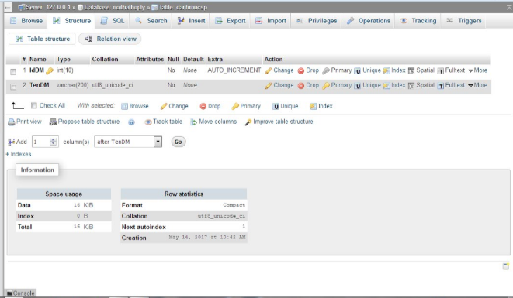

**CHƯƠNG III: THIẾT KẾ GIAO DIỆN**

1. **Trang ch ủ**

Giới thiệu tổng quan về hệ thống web bán đồ nội thất

